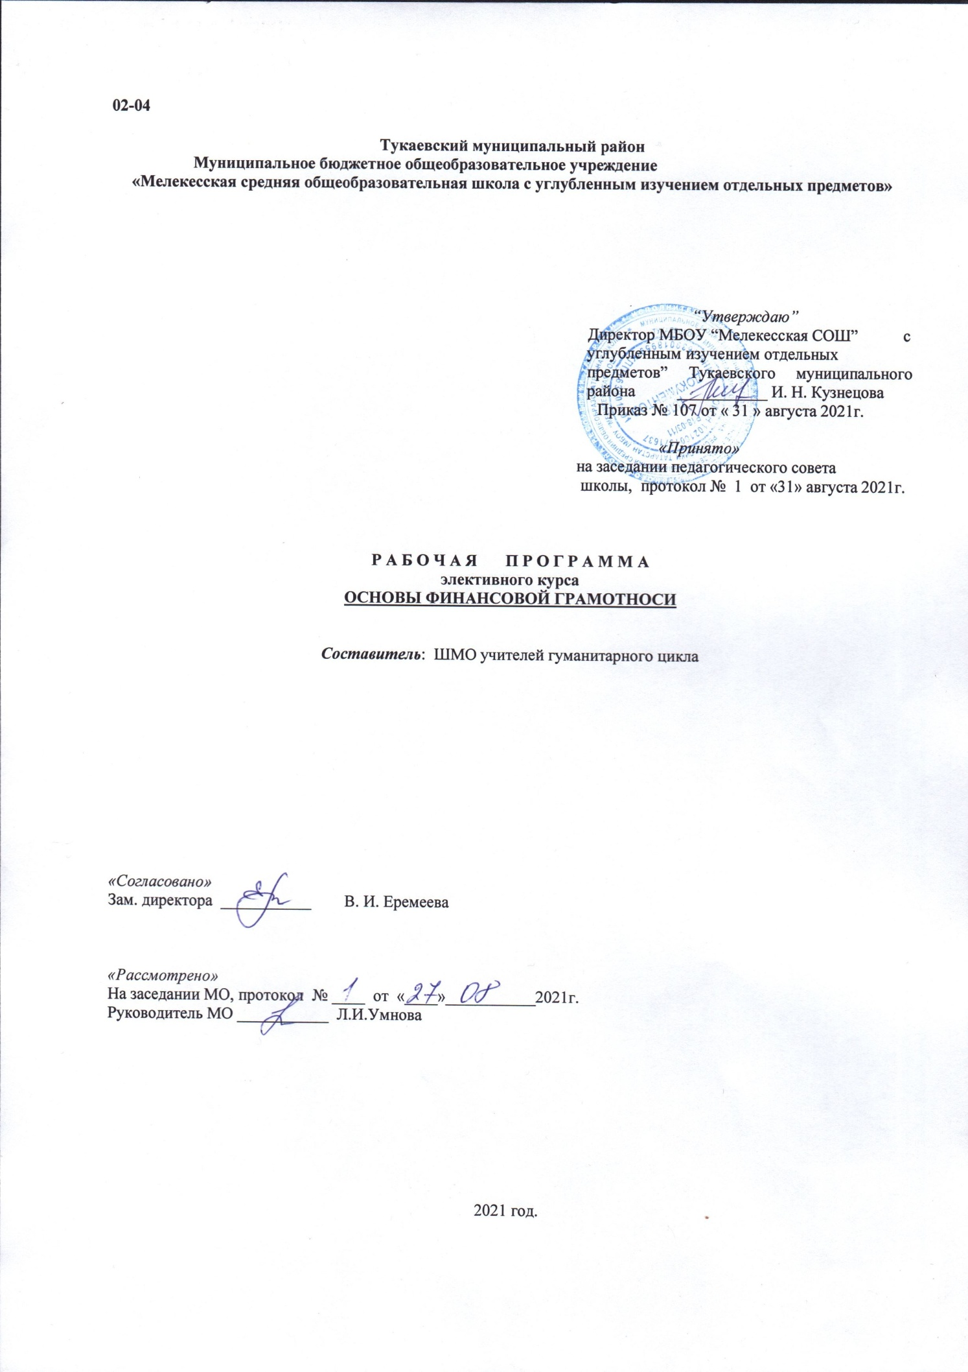
- ПЛАНИРУЕМЫЕ РЕЗУЛЬТАТЫ
Планируемые результаты изучения элективного курса
«Основы финансовой грамотности»
Название раздела | Предметные результаты |  | Метапредметные результаты  Регулятивные универсальные учебные действия:  -умение самостоятельно определять цели своего обучения, ставить и формулировать для себя новые задачи в учебе и познавательной деятельности, развивать мотивы и интересы своей познавательной деятельности;  -умение самостоятельно планировать пути достижения личных финансовых целей, в том числе альтернативные, осознанно выбирать наиболее эффективные способы решения финансовых задач;  -умение соотносить свои действия с планируемыми результатами, осуществлять контроль своей деятельности в процессе достижения результата, определять способы действий в рамках предложенных условий и требований, корректировать свои действия в соответствии с изменяющейся ситуацией;  -формирование навыков принятия решений на основе сравнительного анализа финансовых альтернатив, планирования и прогнозирования будущих доходов и расходов личного бюджета, навыков самоанализа и само менеджмента.  2. Познавательные универсальные учебные действия:  -умение определять понятия, создавать обобщения, устанавливать аналогии, классифицировать, самостоятельно выбирать основания и критерии для классификации, устанавливать причинно-следственные связи, строить логическое рассуждение, умозаключение (индуктивное, дедуктивное и по аналогии) и делать выводы на примере материалов данного курса;  -умение создавать, применять и преобразовывать знаки и символы, модели и схемы для решения задач данного курса;  -умение находить и приводить критические аргументы в отношении действий и суждений другого; спокойно и разумно относиться к критическим замечаниям в отношении собственного суждения, рассматривать их как ресурс собственного развития.  3. Коммуникативные универсальные учебные действия:  -умение осуществлять деловую коммуникацию как со сверстниками, так и со взрослыми (как внутри образовательной организации, так и за ее пределами),подбирать партнеров для деловой коммуникации исходя из соображений результативности взаимодействия, а не личных симпатий;  -формирование и развитие компетентности в области использования информационно-коммуникационных технологий ИКТ-компетенции), навыков работы со статистической, фактической и аналитической финансовой информацией;  -умение координировать и выполнять работу в условиях реального, виртуального и комбинированного взаимодействия. | Личностные Личностные результаты:  -сформированность у выпускника гражданской позиции как активного и ответственного члена российского общества, осознающего свои конституционные права и обязанности, уважающего закон и правопорядок, обладающего чувством собственного достоинства, осознанно принимающего традиционные национальные и общечеловеческие гуманистические и демократические ценности;  -сформированность основ саморазвития и самовоспитания в соответствии с общечеловеческими ценностями и идеалами гражданского общества; готовность и способность к самостоятельной, творческой и ответственной деятельности;  -готовность и способность выпускника к саморазвитию и личностному самоопределению; выявление и мотивация к раскрытию лидерских и предпринимательских качеств;  -готовность и способность к образованию, в том числе самообразованию, на протяжении всей жизни; сознательное отношение к непрерывному образованию как условию успешной профессиональной и общественной деятельности;  -ответственное отношение к созданию семьи на основе осознанного принятия ценностей семейной жизни;  -мотивация к труду, умение оценивать и аргументировать собственную точку зрения по финансовым проблемам, стремление строить свое будущее на основе целеполагания и планирования;  -осознание ответственности за настоящее и будущее собственное финансовое благополучие, благополучие своей семьи и государства.  результаты
Название раздела | ученик научится  • характеризовать и иллюстрировать конкретными примерами группы потребностей человека;  • различать экономические явления и процессы общественной жизни;  • выполнять несложные практические задания по анализу состояния личных финансов;  • понимать влияние инфляции на повседневную жизнь;  • применять способы анализа индекса потребительских цен;  • анализировать несложные ситуации, связанные с гражданскими, трудовыми правоотношениями в области личных финансов;  • объяснять проблему ограниченности финансовых ресурсов;  • знать и конкретизировать примерами виды налогов;  • различать сферы применения различных форм денег;  • характеризовать экономику семьи; анализировать структуру семейного бюджета;  • формулировать финансовые цели, предварительно оценивать их достижимость;  • грамотно обращаться с деньгами в повседневной жизни;  • различать виды ценных бумаг;  • находить, извлекать и осмысливать информацию правового характера относительно личной финансовой безопасности, полученную из доступных источников, систематизировать, анализировать полученные данные;  • определять практическое назначение основных элементов банковской системы;  • различать виды кредитов и сферу их использования;  • уметь рассчитывать процентные ставки по кредиту;  • разумному и безопасному финансовому поведению;  • применять правовые нормы по защите прав потребителей финансовых услуг;  • выявлять признаки мошенничества на финансовом рынке в отношении физических лиц. | ученик получит возможность научиться  • анализировать состояние финансовых рынков, используя различные источники информации;  • применять теоретические знания по финансовой грамотности для практической деятельности и повседневной жизни;  • анализировать и извлекать информацию, касающуюся личных финансов из источников различного типа и источников, созданных в различных знаковых системах (текст, таблица, график, диаграмма, аудиовизуальный ряд и др.);  • сопоставлять свои потребности и возможности, оптимально распределять свои материальные и трудовые ресурсы, составлять семейный бюджет и личный финансовый план;  • грамотно применять полученные знания для оценки собственных экономических действий в качестве потребителя, налогоплательщика, страхователя, члена семьи и гражданина;  • применять полученные экономические знания для эффективного исполнения основных социально-экономических ролей заемщика и акционера;  • использовать приобретенные знания для выполнения практических заданий, основанных на ситуациях, связанных с покупкой и продажей валюты;  • определять воздействие факторов, влияющих на валютный курс;  • применять полученные теоретические и практические знания для эффективного использования основных социально-экономических ролей наемного работника и налогоплательщика в конкретных ситуациях;  • оценивать влияние инфляции на доходность финансовых активов;  • применять полученные теоретические и практические знания для определения экономически рационального поведения;  • оценивать и принимать ответственность за рациональные решения и их возможные последствия для себя, своего окружения и общества в целом;  • разрабатывать и реализовывать проекты междисциплинарной направленности на основе полученных знаний по финансовой грамотности и ценностных ориентиров.

II. Содержание элективного курса « Основы финансовой грамотности»

Название раздела | Краткое содержание | Количество часов
Модуль 1. «Личное финансовое планирование» | Человеческий капитал. Способы принятия решений в условиях ограниченности ресурсов. SWOT-анализ как один из способов принятия решений.  Домашняя бухгалтерия. Личный бюджет. Структура, способы составления и планирования личного бюджета. Личный финансовый план: финансовые цели, стратегия и способы их достижения.  Деловой практикум. Составляем личный финансовый план и бюджет. | 6
Модуль 2. «Депозит» | Банк и банковские депозиты. Влияние инфляции на стоимость активов. Как собирать и анализировать информацию о банке и банковских продуктах. Как читать и заключать договор с банком. Управление рисками по депозиту. | 4
Модуль 3. «Кредит» | Кредиты, виды банковских кредитов для физических лиц. Принципы кредитования (платность, срочность, возвратность).Из чего складывается плата за кредит. Как собирать и анализировать информацию о кредитных продуктах.  Как уменьшить стоимость кредита. Как читать и анализировать кредитный договор. Кредитная история. Коллекторские агентства, их права и обязанности.  Кредит как часть личного финансового плана. Типичные ошибки при использовании кредита.  Практикум. Кейс «Покупка машины». | 5
Модуль 4. «Расчетно-кассовые операции» | Хранение, обмен и перевод денег, банковские операции для физических лиц.  Виды платежных средств. Чеки, дебетовые, кредитные карты, электронные деньги – правила безопасности при пользовании банкоматом.  Формы дистанционного банковского обслуживания – правила безопасного поведения при пользовании интернет-банкингом.  Итоговое занятие. | 3
Модуль 5. «Страхование» | Страховые услуги, страховые риски, участники договора страхования.  Учимся понимать договор страхования. Виды страхования в России. Страховые компании и их услуги для физических лиц. Как использовать страхование в повседневной жизни.  Практикум. Кейс «Страхование жизни». | 4
Модуль 6. «Инвестиции» | Что такое инвестиции, способы инвестирования, доступные физическим лицам. Сроки и доходность инвестиций.  Виды финансовых продуктов для различных финансовых целей. Как выбрать финансовый продукт в зависимости от доходности, ликвидности и риска. Как управлять инвестиционными рисками?  Диверсификация активов как способ снижения рисков.  Фондовый рынок и его инструменты. Как делать инвестиции. Как анализировать информацию об инвестировании денежных средств, предоставляемую различными информационными источниками и структурами финансового рынка (финансовые публикации, проспекты, интернет-ресурсы и пр.) Как сформировать инвестиционный портфель.  Место инвестиций в личном финансовом плане.  Практикум. Кейс «Куда вложить деньги». | 4
Модуль 7. «Пенсии» | Что такое пенсия. Как работает государственная пенсионная система в РФ.  Что такое накопительная и страховая пенсия. Что такое пенсионные фонды и как они работают.  Как сформировать индивидуальный пенсионный капитал. Место пенсионных накоплений в личном бюджете и личном финансовом плане. | 2
Модуль 8. «Налоги» | Для чего платят налоги. Как работает налоговая система в РФ. Пропорциональная, прогрессивная и регрессивная налоговые системы. Виды налогов для физических лиц.  Как использовать налоговые льготы и налоговые вычеты. | 3
Модуль 9. «Защита от мошеннических действий на финансовом рынке» | Основные признаки и виды финансовых пирамид, правила личной финансовой безопасности, виды финансового мошенничества. Мошенничества с банковскими картами. Махинации с кредитами.  Мошенничества с инвестиционными инструментами. Финансовые пирамиды.  Практикум. Кейс «Заманчивое предложение». | 3
Итого |  | 34 часа

III.ТЕМАТИЧЕСКОЕ ПЛАНИРОВАНИЕ
Тематическое планирование элективного курса в 10 классе
Название раздела | Тема |  | Количество часов
Модуль 1. Личное финансовое планирование | Введение в предмет. Личные финансы  Человеческий капитал.Принятие решений  Использование SWOT-анализа для выбора карьеры  Домашняя бухгалтерия. Составление бюджета домохозяйства  Личный финансовый план. Практикум. Составление личного финансового плана  Кейс. Использование SWOT-анализа для выбора карьеры |  | 1  1  1  1  1  1
Модуль 2. Депозит | Банк и банковские услуги. Виды депозитов  Понятие инфляции. Практикум «Расчет инфляции» 8888  Расчет дохода по депозиту. Преимущества и недостатки депозита 8  Влияние депозита на процентную ставку |  | 1  1  1  1
Модуль 3. Кредит | Понятие «кредит». Виды кредита.Основные характеристики кредита.  Специфика автокредита. Ипотечный кредит.  Принятие решения о взятии кредита. Как взять кредит на выгодных условиях  Как уменьшить стоимость кредита.Типичные ошибки при использовании кредита.  Кейс «Покупка машины» |  | 1  1  1  1  1
Модуль 4. Расчетно-кассовые операции |  |  | 1  1  1
  Хранение, обмен и перевод денег
  Виды платежных средств
  Формы дистанционного банковского обслуживания
Модуль 5. Страхование |  |  | 1  1  1  1
  Понятие «страхование». Страховые компании. Виды страхования
  Использование страхования в повседневной жизни
  Типичные ошибки при страховании.
  Кейс «Страхование жизни»
Модуль 6. Инвестиции |  |  | 1  1  1  1
  Понятие инвестиций. Инвестирование в будущее
  Понятие активов. Выбор финансовых посредников 88
  Инвестиционные предпочтения. Стратегия инвестирования
  Формирование инвестиционного портфеля. Типичные ошибки инвесторов.
  Кейс «Куда вложить деньги?»
Модуль 7  Пенсии |  |  | 1  1
  Понятие пенсии. Государственная пенсионная система.
  Накопительная и страховая пенсия.Корпоративные пенсионные программы
  Формирование частной пенсии
Модуль 8  Налоги |  |  | 1  1  1
  Налоги и их виды.
  Система налога на доход физических лиц в России
  НДФЛ. Нестандартная ставка НДФЛ.Налоговая декларация
Модуль 9. Финансовые махинации |  |  | 1  1  1
  Основные признаки и виды финансовых пирамид.
  Махинации с банковскими картами. Махинации с кредитами.
  Махинации с инвестициями
  Кейс «Заманчивое предложение»
всего |  |  | 34ч.

